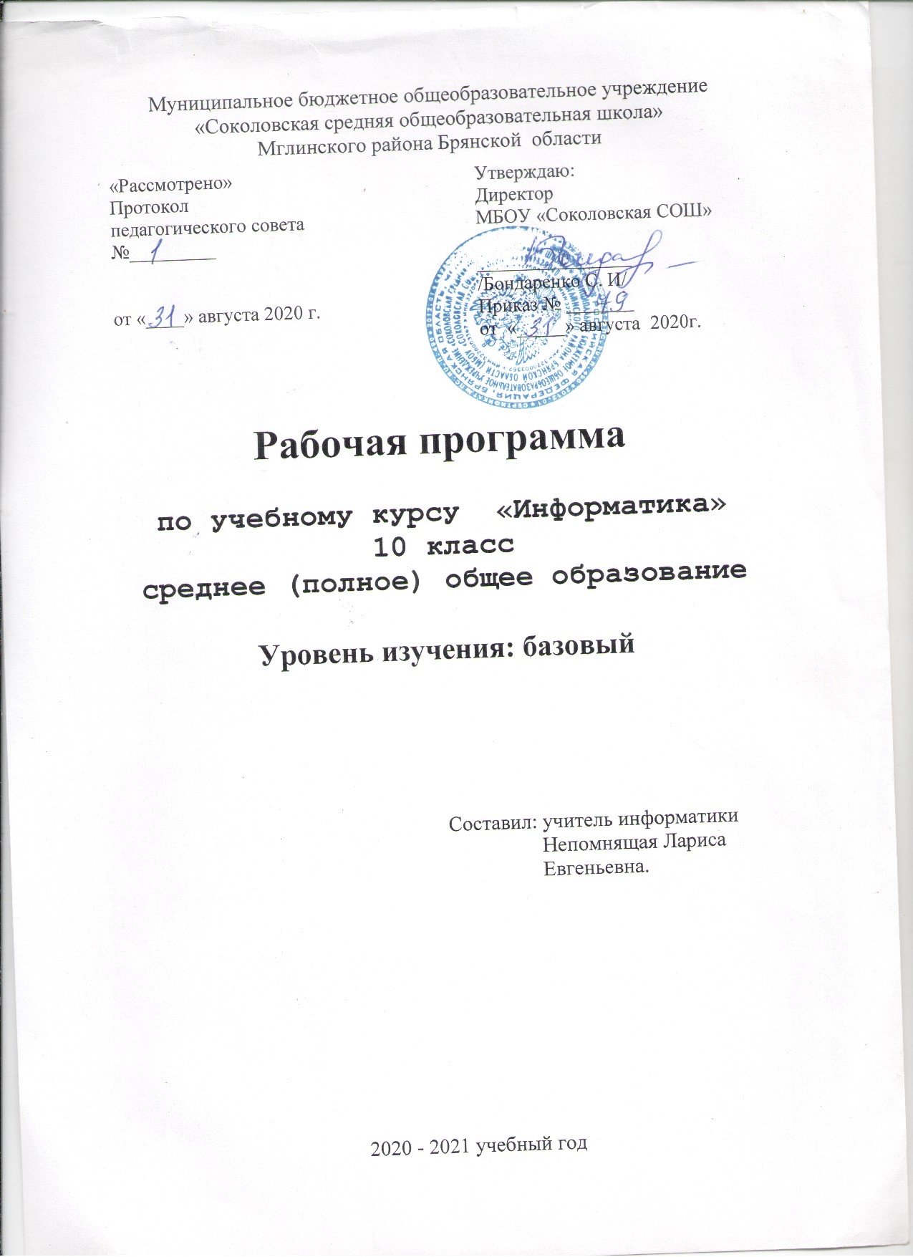Пояснительная записка
Рабочая программа по информатике в 10-м классе разработана в соответствии с нормативными документами:
- Федеральным Законом от 29 декабря 2012 г. № 273-Ф3 «Об образовании в Российской Федерации» (в редакции от 03.08.2018 г. № 317-Ф3);
- Приказом Министерства образования Российской Федерации от 5 марта 2004 г. № 1089 «Об утверждении федерального компонента государственных образовательных стандартов начального общего, основного общего и среднего (полного) общего образования» (с изменениями);
- Приказом Министерства образования Российской Федерации от 9 марта 2004 г. № 1312 «Об утверждении федерального базисного учебного плана и примерных учебных планов для образовательных учреждений РФ, реализующих программы общего образования» (с изменениями);
- Приказом Минобрнауки России от 30 августа 2013 года № 1015 «Об утверждении Порядка организации и осуществления образовательной деятельности по основным общеобразовательным программам - образовательным программам начального общего, основного общего и среднего общего образования»;
- Приказом Минпросвещения России № 345 от 28 декабря 2018 года «О федеральном перечне учебников , рекомендуемых к использованию при реализации имеющих государственную аккредитацию образовательных программ начального общего, основного общего, среднего общего образования»
- Приказом Департамента образования и науки Брянской области от 13 апреля 2020 года № 468 «О базисном учебном плане общеобразовательных организаций Брянской области на 2020-2021 учебный год»;
- Положением о рабочей программе МБОУ «Соколовская СОШ» от 29.08.2015 года;
- Программа к УМК «Информатика и ИКТ» И.Г.Семакина, Е.К. Хеннера, Т.Ю. Шеиной. 10 – 11 классы. Базовый уровень (Автор: И.Г.Семакин)

Федеральный базисный учебный план для образовательных учреждений Российской Федерации отводит 35 часов для обязательного изучения учебного предмета «Информатика» на этапе среднего (полного) общего образования на базовом уровне в 10 классе.

Изменений в программу Информатика.10-11 классы (автор: И.Г.Семакин) для 10 класса не внесено. Резервное время авторской программы использовано на проведение уроков решения задач, обобщения и систематизации знаний по изученным разделам

Формы промежуточной аттестации:
а) текущая: лабораторные работы, контрольные работы, тестирование;
б) итоговая: контрольная работа, зачет, тестирование

Учебно-методический комплект
Данная программа учебного курса по предмету «Информатика и ИКТ» основана на учебно-методическом комплекте (далее УМК), обеспечивающем обучение курсу информатики, который включает в себя учебники:
- учебник «Информатика» базового уровня для 10 класса (авторы: Семакин И. Г., Хеннер Е. К., Шеина Т. Ю.);
- Программа к УМК «Информатика и ИКТ» И.Г.Семакина, Е.К. Хеннера, Т.Ю. Шеиной. 10 – 11 классы. Базовый уровень (Автор: И.Г.Семакин)
В методической системе обучения предусмотрено использование цифровых образовательных ресурсов (ЦОР) по информатике из Единой коллекции ЦОР (school-collection.edu.ru) и из коллекции на сайте ФЦИОР (http://fcior.edu.ru).

Требования к усвоению учебного материала:

В результате изучения информатики в 10 классе ученик должен:
знать:
- что такое язык представления информации; какие бывают языки
- понятиям «кодирование» и «декодирование» информации
- понятиям «шифрование», «дешифрование».
- использовать термины «информация», «сообщение», «данные», «кодирование», а также понимать разницу между употреблением этих терминов в обыденной речи и в информатике;
- описывать размер двоичных текстов, используя термины «бит», «байт» и производные от них;
- использовать термины, описывающие скорость передачи данных;
- записывать в двоичной системе целые числа от 0 до 256;
- кодировать и декодировать тексты при известной кодовой таблице;
- использовать основные способы графического представления числовой информации.
- понимать термин «алгоритм»; знать основные свойства алгоритмов (фиксированная система команд, пошаговое выполнение, детерминированность, возможность возникновения отказа при выполнении команды);
- составлять неветвящиеся (линейные) алгоритмы управления исполнителями и записывать их на выбранном алгоритмическом языке (языке программирования);
- использовать логические значения, операции и выражения с ними;
- понимать (формально выполнять) алгоритмы, описанные с использованием конструкций ветвления (условные операторы) и повторения (циклы), вспомогательных алгоритмов, простых и табличных величин;
- создавать алгоритмы для решения несложных задач, используя конструкции ветвления (условные операторы) и повторения (циклы), вспомогательные алгоритмы и простые величины;
- создавать и выполнять программы для решения несложных алгоритмических задач в выбранной среде программирования.

уметь:
- познакомиться с тремя философскими концепциями информации
- узнать о понятие информации в частных науках: нейрофизиологии, генетике, кибернетике, теории информации;
- узнать о примерах технических систем кодирования информации: азбука Морзе, телеграфный код Бодо
- узнать о том, что любые данные можно описать, используя алфавит, содержащий только два символа, например 0 и 1;
- познакомиться с тем, как информация (данные) представляется в современных компьютерах;
- познакомиться с двоичной системой счисления;
- познакомиться с двоичным кодированием текстов и наиболее употребительными современными кодами.
- познакомиться с использованием строк, деревьев, графов и с простейшими операциями с этими структурами;
- создавать программы для решения несложных задач, возникающих в процессе учебы и вне её.

Содержание курса ИНФОРМАТИКИ
Базовый уровень
10 класс (Семакин И. Г., Хеннер Е. К., Шеина Т. Ю..)
(35 часов, 1 час в неделю)

Введение. Структура информатики (1ч).
Раздел 1. Информация (11ч).
Информация. Представление информации. Измерение информации. Представление чисел в компьютере. Представление текста, изображения и звука в компьютере.

Практические работы:
- Шифрование данных
- Измерение информации
- Представление чисел.
- Представление текстов. Сжатие текстов.
- Представление изображения и звука.

Раздел 2. Информационные процессы (5ч).
Хранение и передача информации. Обработка информации и алгоритмы. Автоматическая обработка информации. Информационные процессы в компьютере.

Практические работы:
- Управление алгоритмическим исполнителем
- Автоматическая обработка данных.
- Проектное задание. Выбор конфигурации компьютера.
- Проектное задание. Настройки BIOS.

Раздел 3. Программирование (17ч).
Алгоритмы, структуры алгоритмов, структурное программирование. Программирование линейных алгоритмов. Логические величины и выражения, программирование ветвлений. Программирование циклов. Подпрограммы. Работа с массивами. Работа с символьной информацией.

Практические работы:
- Программирование линейных алгоритмов.
- Программирование логических выражений.
- Программирование ветвящихся алгоритмов.
- Программирование циклических алгоритмов.
- Программирование с использованием подпрограмм.
- Программирование обработки одномерных массивов.
- Программирование обработки двумерных массивов.
- Программирование обработки строк символов.
- Программирование обработки записей

Тематическое планирование
по информатике
10 класс
Учебник: Семакин И. Г., Хеннер Е. К., Шеина Т. Ю. Информатика – 10.
1 ч/нед., всего 35 часов

№ п/п | Тема урока | Кол-во часов | Дата проведения
№ п/п | Тема урока | Кол-во часов | план | факт
Введение. Структура информатики (1ч).
 | Введение. Структура информатики. Правила ТБ. (§ 1–2) | 1
Тема 1. Информация (11 часов)
 | Понятие информации. | 1
 | Представление информации, языки, кодирование. | 1
 | Практическая работа №1.1. «Шифрование данных.» | 1
 | Измерение информации. Алфавитный подход. | 1
 | Содержательный подход.  Практическая работа №1.2. «Измерение информации.» | 1
 | Представление чисел в компьютере (§5) | 1
 | Практическая работа №1.3. «Представление чисел» | 1
 | Представление текста, изображения и звука в компьютере (§6) | 1
 | Практическая работа №1.4. «Представление текстов. Сжатие текстов» | 1
 | Практическая работа №1.5. «Представление изображения и звука» | 1
 | Тестирование по теме: «Информация». | 1
Тема 2. Информационные процессы (5 часов)
 | Хранение и передача информации | 1
 | Обработка информации и алгоритмы.  Практическая работа №2.1. «Управление алгоритмическим исполнителем» | 1
 | Автоматическая обработка информации. | 1
 | Информационные процессы в компьютере.  Практическая работа №2.2. «Автоматическая обработка данных» | 1
 | Тестирование по теме: «Хранение, передача и обработка информации». | 1
Тема 3. Программирование (18ч).
 | Алгоритмы, структуры алгоритмов, структурное программирование | 1
 | Программирование линейных алгоритмов | 1
 | Практическая работа №3.1. «Программирование линейных алгоритмов» | 1
 | Логические величины и выражения, программирование ветвлений | 1
 | Практическая работа №3.2. «Программирование логических выражений» | 1
 | Практическая работа №3.3. «Программирование ветвящихся алгоритмов» | 1
 | Программирование циклов. | 1
 | Практическая работа №3.4. «Программирование циклических алгоритмов» | 1
 | Подпрограммы | 1
 | Практическая работа №3.5. «Программирование с использованием подпрограмм» | 1
 | Работа с массивами | 1
 | Практическая работа №3.6. «Программирование обработки одномерных массивов» | 1
 | Практическая работа №3.7. «Программирование обработки двумерных массивов» | 1
 | Работа с символьной информацией. | 1
 | Практическая работа № 3.8. «Программирование обработки строк символов» | 1
 | Практическая работа № 3.9. «Программирование обработки записей» | 1
 | Итоговое тестирование | 1
35 | Повторение | 1

